受理编号：1137-2021
计量要求导出和计量验证记录表
测量过程名称 |  | 工字型电感测量过程 |  |  |  | 被测参数要求(含公差) |  | 电感：2.0mH±7%
被测参数要求识别依据文件 |  |  |  | QXGF-IQC变压器/电感检验规范、  NBQX-CLGF-202101工字型电感测量过程控制规范
计量要求导出方法：
- 电感2.0mH±7%，T=0.28mH
- 导出的测量过程的最大误差=0.28mH×1/3=0.093mH
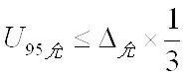
3、测量设备校准不确定度推导：
=0.093mH×1/3=0.031mH
4、被测参数测量范围：电感值2.0mH±7%,选择量程范围为(0～1)H 的LCR数字电桥。
计量校准过程 | 测量设备  名称 |  | 型号规格 |  | 设备特性  (示值误差等) |  | 校准证书编号 |  | 校准日期
计量校准过程 | LCR数字电桥 |  | TH2811DN |  | U_{rel}=0.3%（k=2） |  | 20AA111720002 |  | 2021年11月27日
计量验证记录：
测量设备的测量范围（0-1）H，满足计量要求的测量范围2.0mH±7%的要求。
2.0mH±7%最大值为2.14mH，为减少测量风险，量程相对扩大至3mH。测量设备的扩展不确定度U_{rel}=0.3%×3mH=0.009mH, 满足导出计量要求校准不确定度U_{95允}=0.031mH的要求；
验证结论：☑符合□有缺陷□不符合（注：在选项上打√，只选一项）

验证人员签字： 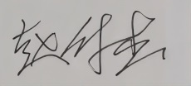 验证日期： 2021年 10 月 08 日
认证审核记录：
- 被测参数要求识别代表了“顾客”的要求；
- 计量要求导出方法正确；
- 测量设备的配备满足计量要求；
- 测量设备经校准；
- 测量设备验证方法正确。
审核员签名：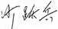
企业代表签字： 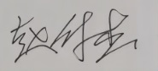 审核日期： 2021 年 11 月 08 日

